





fds fjdlsk fjklds fkljdsf jdskl fjdsklf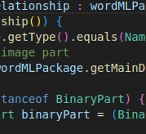 djskf dsjk

fdsfdfdsffffffffffffffffffffffffffffffffffffffffffffffffffffffffffff